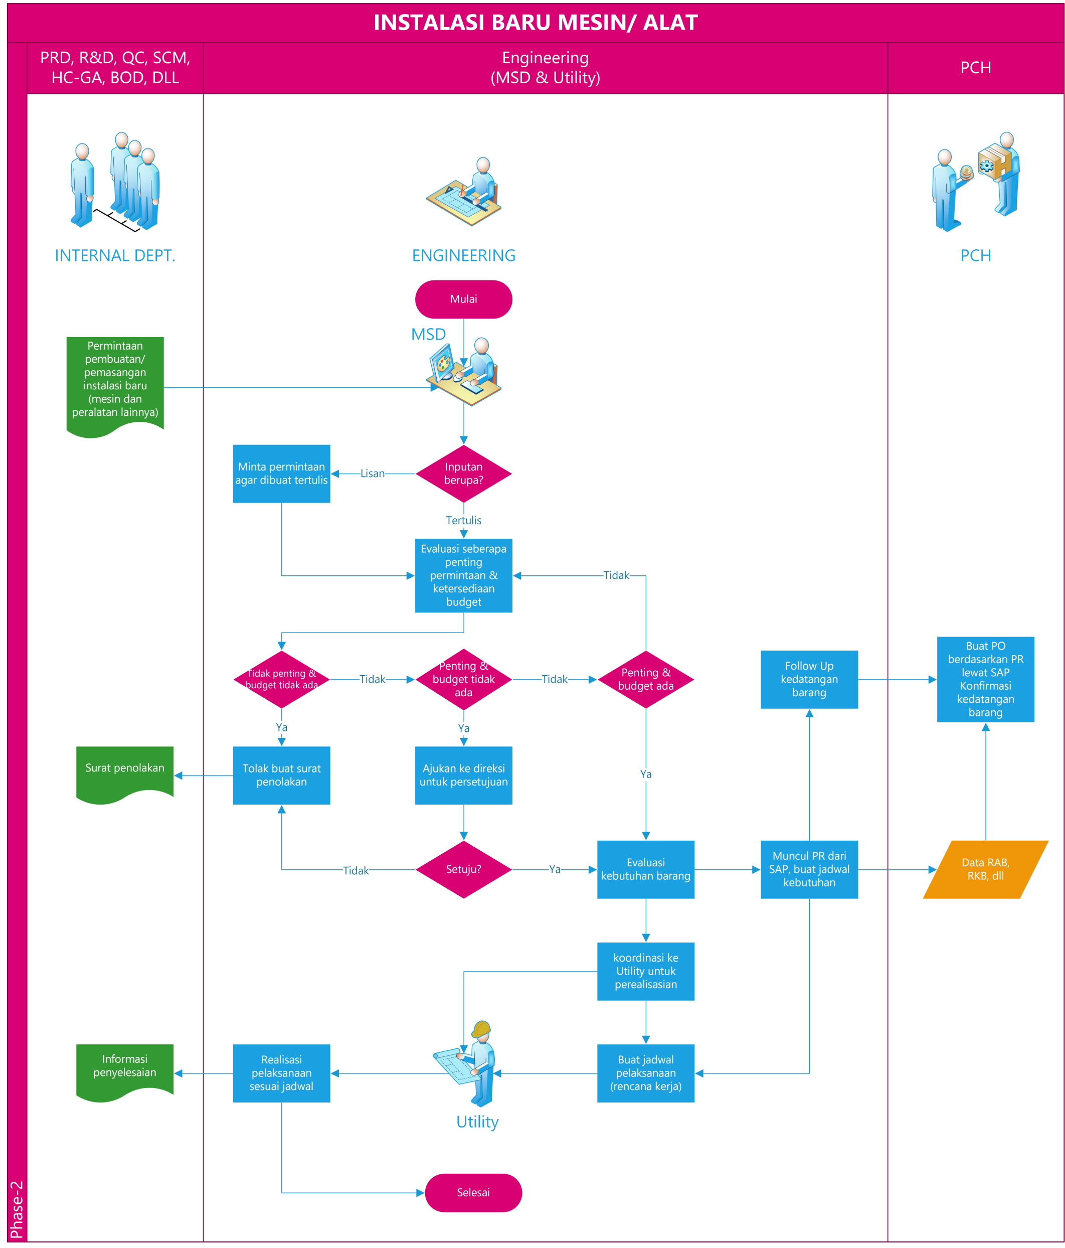

No | Tipe dari Informasi | Frekuensi | PIC | Kepada | Media
- Komunikasi dalam Proses Instalasi Baru Mesin/ Alat
  - Instruksi dan Tugas
1 | Surat permintaan masuk ke Engineering | Sesuai permintaan | All Departemen Internal, dan Eksternal (subkon) | Manager ENG; Head of MSD & Conseptor; Head Of Utility & Arranger | Surat permintaan, Formulir permintaan, dll
2 | Penyaringan permintaan masuk ke Engineering | Berkelanjutan | Head of MSD & Conseptor | Staff MSD, Head Of Utility & Arranger | Formulir permintaan dan surat permintaan, lemari arsip, dan arsip digital
3 | Evaluasi prioritas permintaan dan ketersediaan buget | Sesuai permintaan | Head of MSD & Conseptor; Head Of Utility & Arranger | Manager ENG | Meeting dan Notulen
4 | Koordinasi dan penyampaian persetujuan ke Direksi | Sesuai permintaan masuk dan kebutuhan | Manager; Head of MSD & Conseptor | Direksi | Meeting
5 | Informasi penolakan permintaan | Sesuai permintaan yang ditolak | Head of MSD & Conseptor; system improvement-Planner (Staff MSD) | Departemen pemohon yang ditolak | Formulir berita acara penolakan
6 | Pembuatan konsep penyelesaian pekerjaan | Berkelanjutan | Head of MSD & Conseptor | Staff MSD | Analisa dan laporan kerja; Gambar teknik, RAB, Timeline kerja, laporan progress, A3 report
7 | Koordinasi untuk pembuatan jadwal kerja | Sesuai permintaan masuk | Head of MSD & Conseptor | Staff MSD | Meeting, Timeline pekerjaan dan jadwal kerja harian/ mingguan/ bulanan
8 | RAB, RKB, SPB, dan Budget | Sesuai kebutuhan | Staff MSD | Bagian Utility | Arsip tersimpan digital RAB, RKB, SPB, dan budget tahunan Engineering
9 | Informasi kedatangan barang | Sesuai pemesanan SPB | PCH | Part Management & Supporting (Staff MSD) | SPB, RKB, RAB, dan Budget
10 | Informasi pekerjaan selesai | Berkelanjutan atau sesuai permintaan selesai | Head of MSD & Conseptor | All Departemen | Berita acara
11 | Instruksi penempatan tenaga kerja | Berkelanjutan | Head Of Utility & Arranger | Kabag/Wakabag Maintenance Mastery, Kabag/Wakabag Workshop & Facility | Meeting, briefing, Jadwal kerja
12 | Instruksi pengaturan dan eksekusi dilapangan | Berkelanjutan | Head Of Utility & Arranger | Kabag/Wakabag Maintenance Mastery, Kabag/Wakabag Workshop & Facility | Meeting, briefing, Jadwal kerja
13 | Informasi pekerjaan selesai | Berkelanjutan atau sesuai permintaan selesai | Head of MSD & Conseptor | All Departemen | Berita acara
14 | Menjalankan prosedur pembuatan baru, pemerliharaan, overhaul, dan perbaikan mesin | Berkelanjutan | Head Of Utility & Arranger | Seluruh anggota bagian Utility | Prosedur internal ENG
15 | Menjalankan prosedur pembuatan PR produksi Gensup (Engineering)-non APS | Berkelanjutan | Head Of Utility & Arranger | Seluruh anggota bagian Utility | Prosedur internal ENG
16 | Menjalankan I.K instalasi mesin/ alat | Berkelanjutan | Head Of Utility & Arranger | Seluruh anggota bagian Utility | I.K Eng

No | Tipe dari Informasi | Frekuensi | PIC | Kepada | Media
- Komunikasi dalam Proses Instalasi Baru Mesin/ Alat
  - Penerimaan Umpan Balik (Laporan, Data, Dokumen dll)
1 | Umpan balik berupa Laporan target, progress, pekerjaan , Outstanding di MSD dan Utility | Berkelanjutan | Head of MSD & Conseptor; Head Of Utility & Arranger | Manager ENG | Rekap digital Laporan Kerja harian, mingguan, dan bulanan, formulir pengecekan, dll
2 | Laporan kendala harian MSD dan Utility | Berkelanjutan | Kabag/Wakabag MSD dan Utility | Manager ENG | Rekap digital Laporan kendala, Analisa tindakan korektif dan preventif

